2018年普通高等学校招生全国统一考试

理科综合能力测试

二、选择题：本题共8小题，每小题6分，共48分。在每小题给出的四个选项中，第14~17题只有一项符合题目要求，第18~21题有多项符合题目要求。全部选对的得6分，选对但不全的得3分，有选错的得0分。

14．1934年，约里奥-居里夫妇用α粒子轰击铝核，产生了第一个人工放射性核素X：。X的原子序数和质量数分别为

A．15和28 B．15和30 C．16和30 D．17和31

15．为了探测引力波，“天琴计划”预计发射地球卫星P，其轨道半径约为地球半径的16倍；另一地球卫星Q的轨道半径约为地球半径的4倍。P与Q的周期之比约为

A．2:1 B．4:1 C．8:1 D．16:1

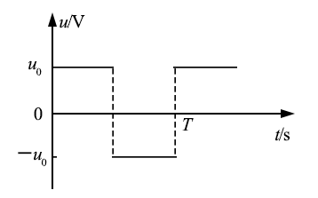16．一电阻接到方波交流电源上，在一个周期内产生的热量为*Q*方；若该电阻接到正弦交变电源上，在一个周期内产生的热量为*Q*正。该电阻上电压的峰值为*u*0，周期为T，如图所示。则*Q*方: *Q*正等于

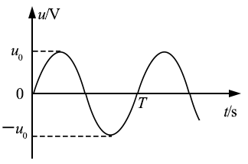

A．

B．

C．1:2

D．2:1

17．在一斜面顶端，将甲乙两个小球分别以v和的速度沿同一方向水平抛出，两球都落在该斜面上。甲球落至斜面时的速率是乙球落至斜面时速率的

A．2倍 B．4倍 C．6倍 D．8倍

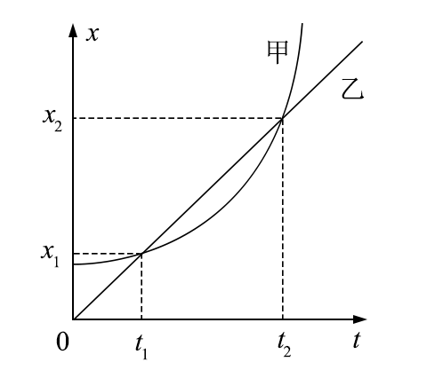18．甲乙两车在同一平直公路上同向运动，甲做匀加速直线运动，乙做匀速直线运动。甲乙两车的位置x随时间t的变化如图所示。下列说法正确的是

A．在*t*1时刻两车速度相等

B．从0到*t*1时间内，两车走过的路程相等

C．从*t*1到*t*2时间内，两车走过的路程相等

D．从*t*1到*t*2时间内的某时刻，两车速度相等

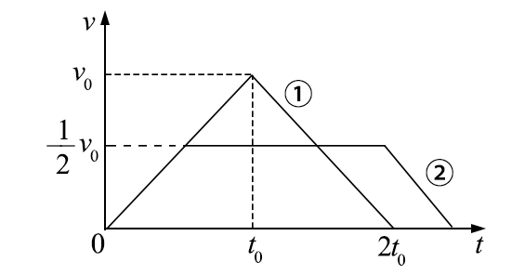19．地下矿井中的矿石装在矿车中，用电机通过竖井运送至地面。某竖井中矿车提升的速度大小*v*随时间*t*的变化关系如图所示，其中图线①②分别描述两次不同的提升过程，它们变速阶段加速度的大小都相同；两次提升的高度相同，提升的质量相等。不考虑摩擦阻力和空气阻力。对于第①次和第②次提升过程，

A．矿车上升所用的时间之比为4:5

B．电机的最大牵引力之比为2:1

C．电机输出的最大功率之比为2:1

D．电机所做的功之比为4:5

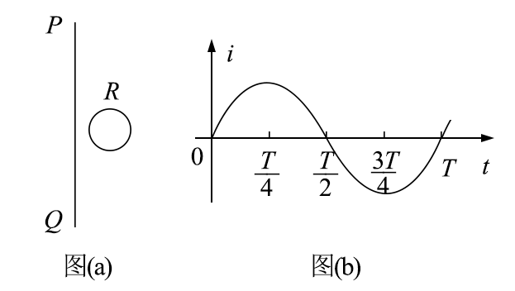20．如图（a），在同一平面内固定有一长直导线PQ和一导线框R，R在PQ的右侧。导线PQ中通有正弦交流电流i，i的变化如图（b）所示，规定从Q到P为电流的正方向。导线框R中的感应电动势

A．在时为零

B．在时改变方向

C．在时最大，且沿顺时针方向

D．在时最大，且沿顺时针方向

21．如图，一平行板电容器连接在直流电源上，电容器的极板水平，两微粒*a*、*b*所带电荷量大小相等、符号相反，使它们分别静止于电容器的上、下极板附近，与极板距离相等。现同时释放*a*、*b*，它们由静止开始运动，在随后的某时刻*t*，*a*、*b*经过电容器两极板间下半区域的同一水平面，*a*、*b*间的相互作用和重力可忽略。下列说法正确的是

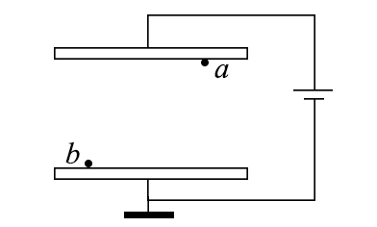A．*a*的质量比*b*的大

B．在*t*时刻，*a*的动能比*b*的大

C．在*t*时刻，*a*和*b*的电势能相等

D．在*t*时刻，*a*和*b*的动量大小相等

三、非选择题：共174分。第22~32题为必考题，每个试题考生都必须作答。第33~38题为选考题，考生根据要求作答。

（一）必考题：共129分。

22．（6分）

甲、乙两同学通过下面的实验测量人的反应时间。实验步骤如下：

（1）甲用两个手指轻轻捏住量程为*L*的木尺上端，让木尺自然下垂。乙把手放在尺的下端（位置恰好处于*L*刻度处，但未碰到尺），准备用手指夹住下落的尺。学科@网

（2）甲在不通知乙的情况下，突然松手，尺子下落；乙看到尺子下落后快速用手指夹住尺子。若夹住尺子的位置刻度为*L*1，重力加速度大小为*g*，则乙的反应时间为________（用*L*、*L*1和*g*表示）。

（3）已知当地的重力加速度大小为*g*=9.80 m/s2，*L*=30.0 cm，*L*1=10.4 cm，乙的反应时间为__________s。（结果保留2位有效数字）

（4）写出一条提高测量结果准确程度的建议：___________。

23．（9分）

一课外实验小组用如图所示的电路测量某待测电阻*Rx*的阻值，图中*R*0为标准定值电阻（*R*0=20.0 Ω）；可视为理想电压表。S1为单刀开关，S2位单刀双掷开关，*E*为电源，*R*为滑动变阻器。采用如下步骤完成实验：

（1）按照实验原理线路图（a），将图（b）中实物连线；

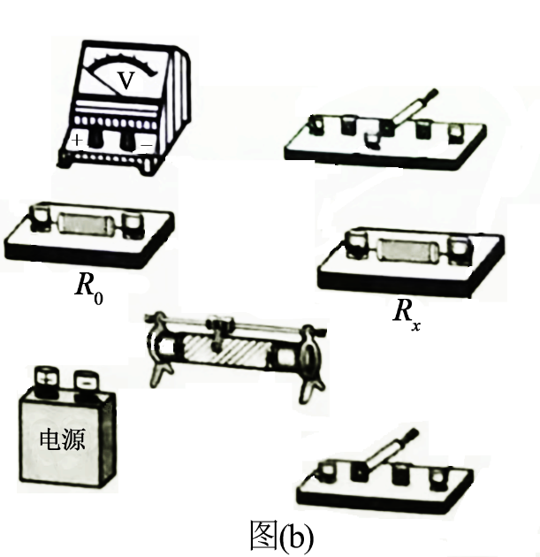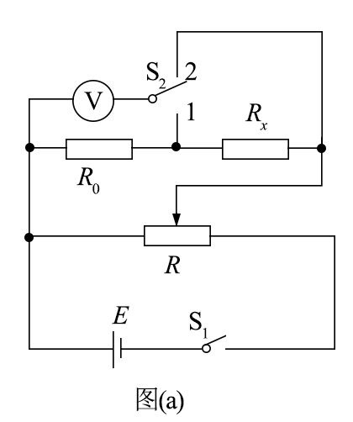

（2）将滑动变阻器滑动端置于适当位置，闭合S1；

（3）将开关S2掷于1端，改变滑动变阻器动端的位置，记下此时电压表的示数*U*1；然后将S2掷于2端，记下此时电压表的示数*U*2；

（4）待测电阻阻值的表达式*Rx*=_____________（用*R*0、*U*1、*U*2表示）；

（5）重复步骤（3），得到如下数据：

|  |  |  |  |  |  |
| --- | --- | --- | --- | --- | --- |
|  | 1 | 2 | 3 | 4 | 5 |
| *U*1/V | 0.25 | 0.30 | 0.36 | 0.40 | 0.44 |
| *U*2/V | 0.86 | 1.03 | 1.22 | 1.36 | 1.49 |
|  | 3.44 | 3.43 | 3.39 | 3.40 | 3.39 |

（6）利用上述5次测量所得的平均值，求得*Rx*=__________Ω。（保留1位小数）

24．(12分)

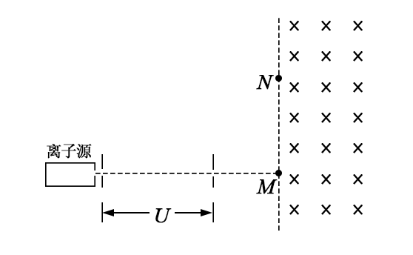如图，从离子源产生的甲、乙两种离子，由静止经加速电压*U*加速后在纸面内水平向右运动，自*M*点垂直于磁场边界射入匀强磁场，磁场方向垂直于纸面向里，磁场左边界竖直。已知甲种离子射入磁场的速度大小为*v*1，并在磁场边界的*N*点射出；乙种离子在*MN*的中点射出；*MN*长为*l*。不计重力影响和离子间的相互作用。求：

（1）磁场的磁感应强度大小；

（2）甲、乙两种离子的比荷之比。

25．(20分)

如图，在竖直平面内，一半径为*R*的光滑圆弧轨道*ABC*和水平轨道*PA*在*A*点相切。*BC*为圆弧轨道的直径。*O*为圆心，*OA*和*OB*之间的夹角为*α*，sin*α*= ，一质量为*m*的小球沿水平轨道向右运动，经*A*点沿圆弧轨道通过*C*点，落至水平轨道；在整个过程中，除受到重力及轨道作用力外，小球还一直受到一水平恒力的作用，已知小球在*C*点所受合力的方向指向圆心，且此时小球对轨道的压力恰好为零。重力加速度大小为*g*。求：

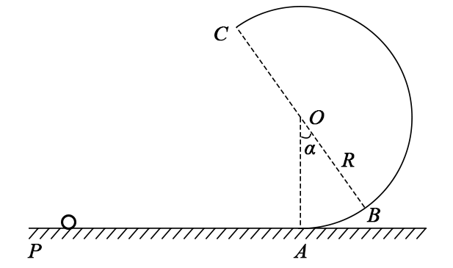

（1）水平恒力的大小和小球到达*C*点时速度的大小；

（2）小球到达*A*点时动量的大小；

（3）小球从*C*点落至水平轨道所用的时间。

33．[物理——选修3-3]（15分）

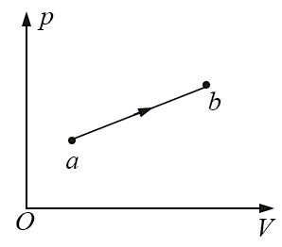（1）（5分）如图，一定量的理想气体从状态*a*变化到状态*b*，其过程如*p-V*图中从*a*到*b*的直线所示。在此过程中______。（填正确答案标号。选对1个得2分，选对2个得4分，选对3个得5分。每选错1个扣3分，最低得分为0分）

A．气体温度一直降低

B．气体内能一直增加

C．气体一直对外做功

D．气体一直从外界吸热

E．气体吸收的热量一直全部用于对外做功

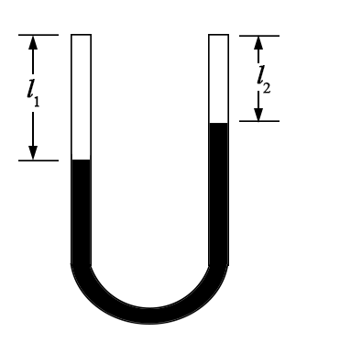（2）（10分）在两端封闭、粗细均匀的U形细玻璃管内有一股水银柱，水银柱的两端各封闭有一段空气。当U形管两端竖直朝上时，左、右两边空气柱的长度分别为*l*1=18.0 cm和*l*2=12.0 cm，左边气体的压强为12.0 cmHg。现将U形管缓慢平放在水平桌面上，没有气体从管的一边通过水银逸入另一边。求U形管平放时两边空气柱的长度。在整个过程中，气体温度不变。

34．[物理——选修3-4]（15分）

（1）(5分)一列简谐横波沿*x*轴正方向传播，在*t*=0和*t*=0.20 s时的波形分别如图中实线和虚线所示。己知该波的周期*T*>0.20 s。下列说法正确的是______。(填正确答案标号。选对1个得2分，选对2个得4分，选对3个得5分。每选错1个扣3分，最低得分为0分)

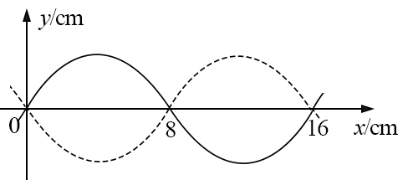

A．波速为0.40 m/s

B．波长为0.08 m

C．*x*=0.08 m的质点在*t*=0.70 s时位于波谷

D．*x*=0.08 m的质点在*t*=0.12 s时位于波谷

E．若此波传入另一介质中其波速变为0.80 m/s，则它在该介质中的波长为0.32 m

（2）（10分）如图，某同学在一张水平放置的白纸上画了一个小标记“·”(图中*O*点)，然后用横截面为等边三角形*ABC*的三棱镜压在这个标记上，小标记位于*AC*边上。*D*位于*AB*边上，过*D*点做*AC*边的垂线交*AC*于*F*。该同学在*D*点正上方向下顺着直线*DF*的方向观察。恰好可以看到小标记的像；过*O*点做*AB*边的垂线交直线*DF*于*E*；*DE*=2 cm，*EF*=1 cm。求三棱镜的折射率。(不考虑光线在三棱镜中的反射)

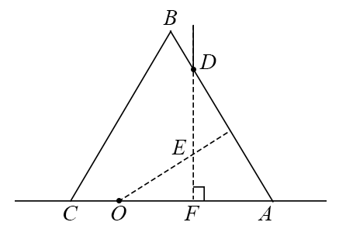

2018年普通高等学校招生全国统一考试

理科综合参考答案

14．B 15．C 16．D 17．A 18．CD 19．AC 20．AC 21．BD

22．（1） （2）0.20 （3）多次测量取平均值；初始时乙的手指尽可能接近尺子

23．（1）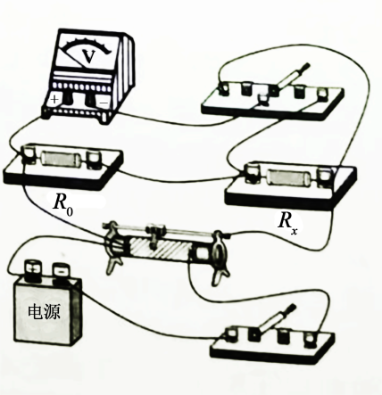 （4） （6）48.2

24．（1）设甲种离子所带电荷量为*q*1、质量为*m*1，在磁场中做匀速圆周运动的半径为*R*1，磁场的磁感应强度大小为*B*，由动能定理有

**①

由洛伦兹力公式和牛顿第二定律有

②

由几何关系知

③

由①②③式得

④

（2）设乙种离子所带电荷量为*q*2、质量为*m*2，射入磁场的速度为*v*2，在磁场中做匀速圆周运动的半径为*R*2。同理有

**⑤

⑥

由题给条件有

⑦

由①②③⑤⑥⑦式得，甲、乙两种离子的比荷之比为

⑧

25．答：（1）设水平恒力的大小为*F*0，小球到达*C*点时所受合力的大小为*F*。由力的合成法则有

①

②

设小球到达*C*点时的速度大小为*v*，由牛顿第二定律得

③

由①②③式和题给数据得

④

⑤

（2）设小球到达*A*点的速度大小为，作，交*PA*于*D*点，由几何关系得

⑥

⑦

由动能定理有

⑧

由④⑤⑥⑦⑧式和题给数据得，小球在*A*点的动量大小为

⑨

（3）小球离开*C*点后在竖直方向上做初速度不为零的匀加速运动，加速度大小为*g*。设小球在竖直方向的初速度为，从*C*点落至水平轨道上所用时间为*t*。由运动学公式有

⑩



由⑤⑦⑩式和题给数据得



33．（1）BCD

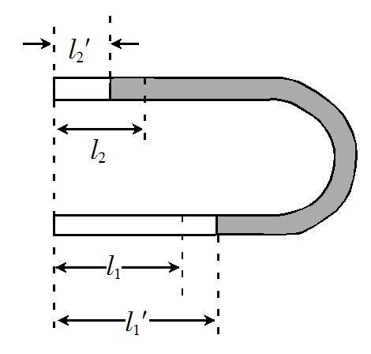（2）设U形管两端竖直朝上时，左、右两边气体的压强分别为*p*1和*p*2。U形管水平放置时，两边气体压强相等，设为*p*，此时原左、右两边气体长度分别变为*l*1′和*l*2′。由力的平衡条件有

①

式中为水银密度，*g*为重力加速度大小。

由玻意耳定律有

*p*1*l*1=*pl*1′②

*p*2*l*2=*pl*2′③

*l*1′–*l*1=*l*2–*l*2′④

由①②③④式和题给条件得

*l*1′=22.5 cm⑤

*l*2′=7.5 cm⑥

34．（1）ACE

（2）过*D*点作*AB*边的发现，连接*OD*，则为*O*点发出的光纤在*D*点的入射角；设该光线在*D*点的折射角为*β*，如图所示。根据折射定律有

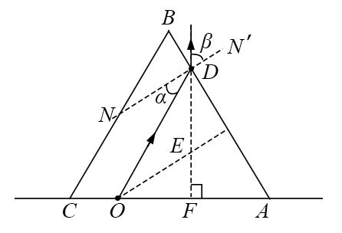

①

式中*n*为三棱镜的折射率

由几何关系可知

②

③

在中有

④

由③④式和题给条件得

⑤

根据题给条件可知，为等腰三角形，有

⑥

由①②⑥式得

⑦

物理部分

**一、选择题：**

1. 1934年，约里奥-居里夫妇用α粒子轰击铝核，产生了第一个人工放射性核素X：。X的原子序数和质量数分别为

A. 15和28 B. 15和30 C. 16和30 D. 17和31

【答案】B

【解析】试题分析 本题考查核反应方程遵循的规律及其相关的知识点。

解析 根据核反应遵循的质量数守恒和电荷数守恒可知，X的电荷数为2+13=15，质量数为4+27-1=30，根据原子核的电荷数等于原子序数，可知X的原子序数为15，质量数为30，选项B正确。

点睛 **此题与2014年高考上海试题和2013年高考重庆试题类似，都是给出核反应方程，要求利用**核反应同时遵循的质量数守恒和电荷数守恒解答。

2. 为了探测引力波，“天琴计划”预计发射地球卫星P，其轨道半径约为地球半径的16倍；另一地球卫星Q的轨道半径约为地球半径的4倍。P与Q的周期之比约为

A. 2:1 B. 4:1 C. 8:1 D. 16:1

【答案】C

【解析】试题分析 本题考查卫星的运动、开普勒定律及其相关的知识点。

解析 设地球半径为*R*，根据题述，地球卫星*P*的轨道半径为*RP*=16*R*，地球卫星*Q*的轨道半径为*RQ*=4*R*，根据开普勒定律，==64，所以*P*与*Q*的周期之比为*TP*∶*TQ*=8∶1，选项C正确。

点睛 **此题难度不大，解答此题常见错误是：把题述的卫星轨道半径误认为是卫星距离地面的高度，陷入误区。**

3. 一电阻接到方波交流电源上，在一个周期内产生的热量为*Q*方；若该电阻接到正弦交变电源上，在一个周期内产生的热量为*Q*正。该电阻上电压的峰值为*u*0，周期为T，如图所示。则*Q*方: *Q*正等于

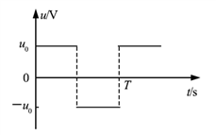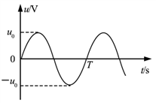

A. 

B. 

C. 1:2

D. 2:1

【答案】D

【解析】试题分析 本题考查交变电流的图线、正弦交变电流的有效值、焦耳定律及其相关的知识点。

解析 根据题述，正弦交变电流的电压有效值为，而方波交流电的有效值为*u*0，

根据焦耳定律和欧姆定律，*Q*=*I*2*RT*=*T*，可知在一个周期*T*内产生的热量与电压有效值的二次方成正比，*Q*方∶*Q*正= u02∶（）2=2∶1，选项D正确。

点睛 此题将正弦交变电流和方波 交变电流、有效值、焦耳定律有机融合。解答此题常见错误是：一是把方波交变电流视为正弦交变电流；二是认为在一个周期T内产生的热量与电压有效值，导致错选B；三是比值颠倒，导致错选C。

4. 在一斜面顶端，将甲乙两个小球分别以v和的速度沿同一方向水平抛出，两球都落在该斜面上。甲球落至斜面时的速率是乙球落至斜面时速率的

A. 2倍 B. 4倍 C. 6倍 D. 8倍

【答案】A

【解析】试题分析 本题考查平抛运动规律、机械能守恒定律及其相关的知识点。

解析 设甲球落至斜面时的速率为*v*1，乙落至斜面时的速率为*v*2，由平抛运动规律，*x*=*vt*，y=*gt*2，设斜面倾角为*θ*，由几何关系，tan*θ*=*y*/*x*，小球由抛出到落至斜面，由机械能守恒定律， *mv*2+*mgy*=*mv*12，联立解得：*v*1=·*v*，即落至斜面时的速率与抛出时的速率成正比。同理可得，*v*2=·*v*/2，所以甲球落至斜面时的速率是乙球落至斜面时的速率的2倍，选项A正确。

点睛 **此题将平抛运动、斜面模型、机械能守恒定律有机融合，综合性强。**对于小球在斜面上的平抛运动，一般利用平抛运动规律和几何关系列方程解答。

5. 甲乙两车在同一平直公路上同向运动，甲做匀加速直线运动，乙做匀速直线运动。甲乙两车的位置x随时间t的变化如图所示。下列说法正确的是

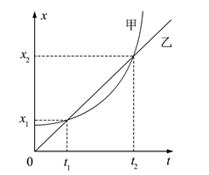

A. 在*t*1时刻两车速度相等

B. 从0到*t*1时间内，两车走过的路程相等

C. 从*t*1到*t*2时间内，两车走过的路程相等

D. 从*t*1到*t*2时间内的某时刻，两车速度相等

【答案】CD

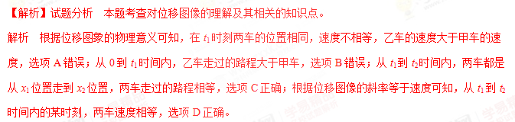点睛 **此题以位移图像给出解题信息，考查对位移图像的理解。**

6. 地下矿井中的矿石装在矿车中，用电机通过竖井运送至地面。某竖井中矿车提升的速度大小*v*随时间*t*的变化关系如图所示，其中图线①②分别描述两次不同的提升过程，它们变速阶段加速度的大小都相同；两次提升的高度相同，提升的质量相等。不考虑摩擦阻力和空气阻力。对于第①次和第②次提升过程，

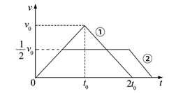

**A.** 矿车上升所用的时间之比为4:5

**B.** 电机的最大牵引力之比为2:1

**C.** 电机输出的最大功率之比为2:1

**D.** 电机所做的功之比为4:5

【答案】AC

【解析】试题分析 本题考查速度图像，牛顿运动定律、功和功率及其相关的知识点。

解析 设第次所用时间为t，根据速度图象的面积等于位移（此题中为提升的高度）可知，×2*t*0×*v*0=×（t+3*t*0/2）×*v*0，解得：t=5*t*0/2，所以第次和第次提升过程所用时间之比为2t0∶5t0/2=4∶5，选项A正确；由于两次提升变速阶段的加速度大小相同，在匀加速阶段，由牛顿第二定律，*F*-*mg*=*ma*，可得提升的最大牵引力之比为1∶1，选项B错误；由功率公式，*P*=*Fv*，电机输出的最大功率之比等于最大速度之比，为2∶1，选项C正确；加速上升过程的加速度*a*1=，加速上升过程的牵引力*F*1=*ma*1+*mg*=*m*(+*g*)，减速上升过程的加速度*a*2=-，减速上升过程的牵引力*F*2=*ma*2+*mg*=*m*(*g* -)，匀速运动过程的牵引力*F*3=*mg*。第次提升过程做功*W*1=*F*1××*t*0×*v*0+ *F*2××*t*0×*v*0=*mg* *v*0*t*0；第次提升过程做功*W*2=*F*1××*t*0×*v*0+ *F*3×*v*0×3*t*0/2+ *F*2××*t*0×*v*0 =*mg v*0*t*0；两次做功相同，选项D错误。

点睛 此题以速度图像给出解题信息。解答此题常见错误主要有四方面：一是对速度图像面积表示位移掌握不到位；二是运用牛顿运动定律求解牵引力错误；三是不能找出最大功率；四是不能得出两次提升电机做功。实际上，可以根据两次提升的高度相同，提升的质量相同，利用功能关系得出两次做功相同。

7. 如图（a），在同一平面内固定有一长直导线PQ和一导线框R，R在PQ的右侧。导线PQ中通有正弦交流电流i，i的变化如图（b）所示，规定从Q到P为电流的正方向。导线框R中的感应电动势

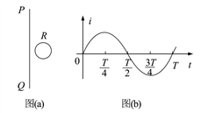

A. 在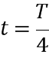时为零

B. 在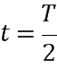时改变方向

C. 在时最大，且沿顺时针方向

D. 在时最大，且沿顺时针方向

【答案】AC

【解析】试题分析 本题考查交变电流图象、法拉第电磁感应定律、楞次定律及其相关的知识点。

解析 由图（b）可知，导线*PQ*中电流在*t*=*T*/4时达到最大值，变化率为零，导线框*R*中磁通量变化率为零，根据法拉第电磁感应定律，在*t*=*T*/4时导线框中产生的感应电动势为零，选项A正确；在*t=T/*2时，导线*PQ*中电流图象斜率方向不变，导致导线框*R*中磁通量变化率的正负不变，根据楞次定律，所以在*t=T/*2时，导线框中产生的感应电动势方向不变，选项B错误；由于在*t=T/*2时，导线*PQ*中电流图象斜率最大，电流变化率最大，导致导线框*R*中磁通量变化率最大，根据法拉第电磁感应定律，在*t*=*T*/2时导线框中产生的感应电动势最大，由楞次定律可判断出感应电动势的方向为顺时针方向，选项C正确；由楞次定律可判断出在*t*=*T*时感应电动势的方向为逆时针方向，选项D错误。

点睛 此题以交变电流图象给出解题信息，考查电磁感应及其相关知识点。解答此题常见错误主要有四方面：一是由于题目以交变电流图象给出解题信息，导致一些同学看到题后，不知如何入手；二是不能正确运用法拉第电磁感应定律分析判断；三是不能正确运用楞次定律分析判断，陷入误区。

8. 如图，一平行板电容器连接在直流电源上，电容器的极板水平，两微粒*a*、*b*所带电荷量大小相等、符号相反，使它们分别静止于电容器的上、下极板附近，与极板距离相等。现同时释放*a*、*b*，它们由静止开始运动，在随后的某时刻*t*，*a*、*b*经过电容器两极板间下半区域的同一水平面，*a*、*b*间的相互作用和重力可忽略。下列说法正确的是

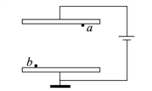

A. *a*的质量比*b*的大

B. 在*t*时刻，*a*的动能比*b*的大

C. 在*t*时刻，*a*和*b*的电势能相等

D. 在*t*时刻，*a*和*b*的动量大小相等

【答案】BD

【解析】试题分析 本题考查电容器、带电微粒在电场中的运动、牛顿运动定律、电势能、动量定理及其相关的知识点。

解析 根据题述可知，微粒*a*向下加速运动，微粒*b*向上加速运动，根据*a*、*b*经过电容器两极板间下半区域的同一水平面，可知*a*的加速度大小大于*b*的加速度大小，即*aa*>*ab*。对微粒*a*，由牛顿第二定律， *qE=maaa*，对微粒*b*，由牛顿第二定律，*qE =mbab*，联立解得： >，由此式可以得出*a*的质量比*b*小，选项A错误；在*a*、*b*两微粒运动过程中，*a*微粒所受合外力大于*b*微粒，*a*微粒的位移大于*b*微粒，根据动能定理，在*t*时刻，*a*的动能比*b*大，选项B正确；由于在*t*时刻两微粒经过同一水平面，电势相等，电荷量大小相等，符号相反，所以在*t*时刻，*a*和*b*的电势能不等，选项C错误；由于*a*微粒受到的电场力（合外力）等于*b*微粒受到的电场力（合外力），根据动量定理，在*t*时刻，*a*微粒的动量等于*b*微粒，选项D正确。

**点睛 若此题考虑微粒的重力，你还能够得出***a*的质量比*b*小吗？在*t*时刻力微粒的动量还相等吗？在*t*时间内的运动过程中，微粒的电势能变化相同吗？

**二、非选择题**

9. 甲、乙两同学通过下面的实验测量人的反应时间。实验步骤如下：

（1）甲用两个手指轻轻捏住量程为*L*的木尺上端，让木尺自然下垂。乙把手放在尺的下端（位置恰好处于*L*刻度处，但未碰到尺），准备用手指夹住下落的尺。@网

（2）甲在不通知乙的情况下，突然松手，尺子下落；乙看到尺子下落后快速用手指夹住尺子。若夹住尺子的位置刻度为*L*1，重力加速度大小为*g*，则乙的反应时间为________（用*L*、*L*1和*g*表示）。

（3）已知当地的重力加速度大小为*g*=9.80 m/s2，*L*=30.0 cm，*L*1=10.4 cm，乙的反应时间为__________s。（结果保留2位有效数字）

（4）写出一条提高测量结果准确程度的建议：___________。

【答案】 (1). 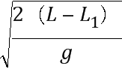 (2). 0.20 (3). 多次测量取平均值；初始时乙的手指尽可能接近尺子

【解析】试题分析 本题主要考查自由落体运动及其相关的知识点，意在考查考生灵活运用教材知识解决实际问题的能力。

解析 根据题述，在乙的反应时间*t*内，尺子下落高度*h*=*L*-*L*1，由自由落体运动规律，*h*=*gt*2，解得t=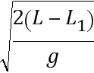。代入数据得：*t*=0.20s。

**点睛 测量反应时间是教材上的小实验，此题以教材小实验切入，难度不大。**

10. 一课外实验小组用如图所示的电路测量某待测电阻*Rx*的阻值，图中*R*0为标准定值电阻（*R*0=20.0 Ω）；可视为理想电压表。S1为单刀开关，S2位单刀双掷开关，*E*为电源，*R*为滑动变阻器。采用如下步骤完成实验：

（1）按照实验原理线路图（a），将图（b）中实物连线**_____________**；

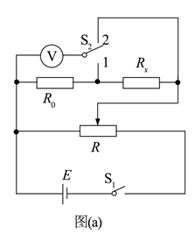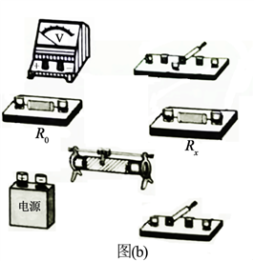

（2）将滑动变阻器滑动端置于适当位置，闭合S1；

（3）将开关S2掷于1端，改变滑动变阻器动端的位置，记下此时电压表的示数*U*1；然后将S2掷于2端，记下此时电压表的示数*U*2；

（4）待测电阻阻值的表达式*Rx*=**_____________**（用*R*0、*U*1、*U*2表示）；

（5）重复步骤（3），得到如下数据：

|  |  |  |  |  |  |
| --- | --- | --- | --- | --- | --- |
|  | 1 | 2 | 3 | 4 | 5 |
| *U*1/V | 0.25 | 0.30 | 0.36 | 0.40 | 0.44 |
| *U*2/V | 0.86 | 1.03 | 1.22 | 1.36 | 1.49 |
|  | 3.44 | 3.43 | 3.39 | 3.40 | 3.39 |

（6）利用上述5次测量所得的平均值，求得*Rx*=**__________**Ω。（保留1位小数）

【答案】 (1). 如图所示：

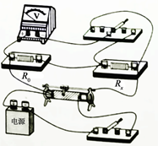 (2). 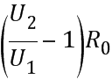 (3). 48.2

【解析】【命题意图】 本题主要考查电阻测量、欧姆定律、电路连接研及其相关的知识点。

【解题思路】开关S2掷于1端，由欧姆定律可得通过*R*x的电流*I*=*U*1/*R*0，将开关S2掷于2端，*R*0和*R*x串联电路电压为*U*2，*R*x两端电压为*U*=*U*2-*U*1，由欧姆定律可得待测电阻阻值*Rx=U/I*=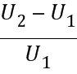*R*0=（-1）*R*0。

5次测量所得的平均值,（3.44+3.43+3.39+3.40+3.39）=3.41，代入*R*x=（-1）*R*0=（3.41-1）×20.0Ω=48.2Ω。

11. 如图，从离子源产生的甲、乙两种离子，由静止经加速电压*U*加速后在纸面内水平向右运动，自*M*点垂直于磁场边界射入匀强磁场，磁场方向垂直于纸面向里，磁场左边界竖直。已知甲种离子射入磁场的速度大小为*v*1，并在磁场边界的*N*点射出；乙种离子在*MN*的中点射出；*MN*长为*l*。不计重力影响和离子间的相互作用。求：

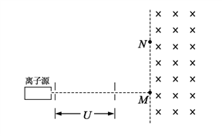

（1）磁场的磁感应强度大小；

（2）甲、乙两种离子的比荷之比。

【答案】（1）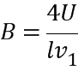（2）

【解析】试题分析 本题主要考查带电粒子在电场中的加速、在匀强磁场中的匀速圆周运动及其相关的知识点，意在考查考生灵活运用相关知识解决实际问题的的能力。

解析（1）设甲种离子所带电荷量为*q*1、质量为*m*1，在磁场中做匀速圆周运动的半径为*R*1，磁场的磁感应强度大小为*B*，由动能定理有

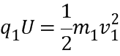①

由洛伦兹力公式和牛顿第二定律有

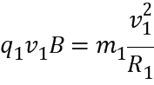②

由几何关系知

③

由①②③式得

④

（2）设乙种离子所带电荷量为*q*2、质量为*m*2，射入磁场的速度为*v*2，在磁场中做匀速圆周运动的半径为*R*2。同理有

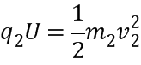⑤

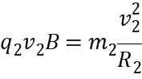⑥

由题给条件有

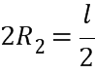⑦

由①②③⑤⑥⑦式得，甲、乙两种离子的比荷之比为

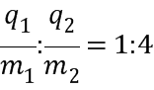⑧

【点睛】此题与2013年北京理综卷第23题情景类似，都可以看作是质谱仪模型。解答所用的知识点和方法类似。

12. 如图，在竖直平面内，一半径为*R*的光滑圆弧轨道*ABC*和水平轨道*PA*在*A*点相切。*BC*为圆弧轨道的直径。O为圆心，OA和OB之间的夹角为α，sinα=，一质量为m的小球沿水平轨道向右运动，经A点沿圆弧轨道通过*C*点，落至水平轨道；在整个过程中，除受到重力及轨道作用力外，小球还一直受到一水平恒力的作用，已知小球在*C*点所受合力的方向指向圆心，且此时小球对轨道的压力恰好为零。重力加速度大小为*g*。求：

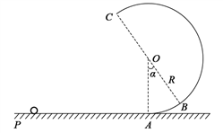

（1）水平恒力的大小和小球到达*C*点时速度的大小；

（2）小球到达*A*点时动量的大小；

（3）小球从*C*点落至水平轨道所用的时间。

【答案】（1）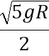（2）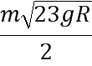（3）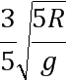

【解析】试题分析 本题考查小球在竖直面内的圆周运动、受力分析、动量、斜下抛运动及其相关的知识点，意在考查考生灵活运用相关知识解决问题的的能力。

解析（1）设水平恒力的大小为*F*0，小球到达*C*点时所受合力的大小为*F*。由力的合成法则有

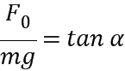①

②

设小球到达*C*点时的速度大小为*v*，由牛顿第二定律得

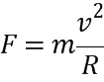③

由①②③式和题给数据得

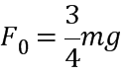④

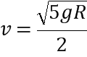⑤

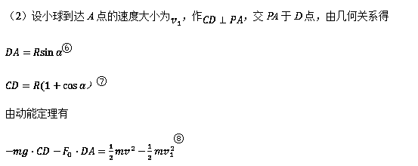

由④⑤⑥⑦⑧式和题给数据得，小球在*A*点的动量大小为

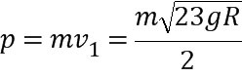⑨

（3）小球离开*C*点后在竖直方向上做初速度不为零的匀加速运动，加速度大小为*g*。设小球在竖直方向的初速度为，从*C*点落至水平轨道上所用时间为*t*。由运动学公式有

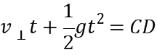⑩



由⑤⑦⑩式和题给数据得

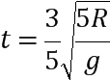

【点睛】小球在竖直面内的圆周运动是常见经典模型，此题将小球在竖直面内的圆周运动、受力分析、动量、斜下抛运动有机结合，经典创新。

13. 如图，一定量的理想气体从状态*a*变化到状态*b*，其过程如*p-V*图中从*a*到*b*的直线所示。在此过程中______。

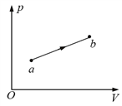

A．气体温度一直降低

B．气体内能一直增加

C．气体一直对外做功

D．气体一直从外界吸热

E．气体吸收的热量一直全部用于对外做功

【答案】BCD

【解析】试题分析本题考查对一定质量的理想气体的p——V图线的理解、理想气体状态方程、热力学第一定律、理想气体内能及其相关的知识点。

解析 一定质量的理想气体从a到b的过程，由理想气体状态方程*paVa/Ta*=*pbVb/Tb*可知，*Tb*>*Ta*，即气体的温度一直升高，选项A错误；根据理想气体的内能只与温度有关，可知气体的内能一直增加，选项B正确；由于从a到b的过程中气体的体积增大，所以气体一直对外做功，选项C正确；根据热力学第一定律，从a到b的过程中，气体一直从外界吸热，选项D正确；气体吸收的热量一部分增加内能，一部分对外做功，选项E错误。

14. 在两端封闭、粗细均匀的U形细玻璃管内有一股水银柱，水银柱的两端各封闭有一段空气。当U形管两端竖直朝上时，左、右两边空气柱的长度分别为*l*1=18.0 cm和*l*2=12.0 cm，左边气体的压强为12.0 cmHg。现将U形管缓慢平放在水平桌面上，没有气体从管的一边通过水银逸入另一边。求U形管平放时两边空气柱的长度。在整个过程中，气体温度不变。

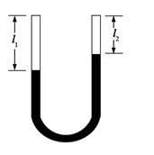

【答案】7.5 cm

【解析】试题分析 本题考查玻意耳定律、液柱模型、关联气体及其相关的知识点。

解析 设U形管两端竖直朝上时，左、右两边气体的压强分别为*p*1和*p*2。U形管水平放置时，两边气体压强相等，设为*p*，此时原左、右两边气体长度分别变为*l*1′和*l*2′。由力的平衡条件有

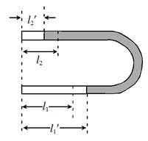

①

式中为水银密度，*g*为重力加速度大小。

由玻意耳定律有

*p*1*l*1=*pl*1′②

*p*2*l*2=*pl*2′③

*l*1′–*l*1=*l*2–*l*2′④

由①②③④式和题给条件得

*l*1′=22.5 cm⑤

*l*2′=7.5 cm⑥

15. 一列简谐横波沿*x*轴正方向传播，在*t*=0和*t*=0.20 s时的波形分别如图中实线和虚线所示。己知该波的周期*T*>0.20 s。下列说法正确的是______

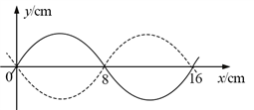

A．波速为0.40 m/s

B．波长为0.08 m

C．*x*=0.08 m的质点在*t*=0.70 s时位于波谷

D．*x*=0.08 m的质点在*t*=0.12 s时位于波谷

E．若此波传入另一介质中其波速变为0.80 m/s，则它在该介质中的波长为0.32 m

【答案】ACE

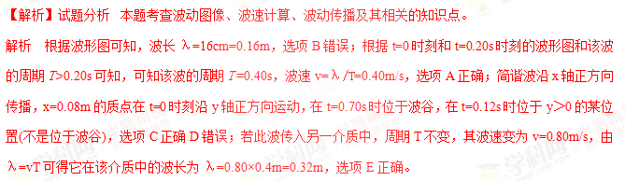16. 如图，某同学在一张水平放置的白纸上画了一个小标记“·”(图中*O*点)，然后用横截面为等边三角形*ABC*的三棱镜压在这个标记上，小标记位于*AC*边上。*D*位于*AB*边上，过*D*点做*AC*边的垂线交*AC*于*F*。该同学在*D*点正上方向下顺着直线*DF*的方向观察。恰好可以看到小标记的像；过*O*点做*AB*边的垂线交直线*DF*于*E*；*DE*=2 cm，*EF*=1 cm。求三棱镜的折射率。(不考虑光线在三棱镜中的反射)

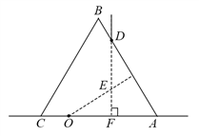

【答案】

【解析】试题分析 本题考查折射定律、光在三棱镜中传播及其相关的知识点。

解析 过*D*点作*AB*边的发现，连接*OD*，则为*O*点发出的光纤在*D*点的入射角；设该光线在*D*点的折射角为*β*，如图所示。根据折射定律有

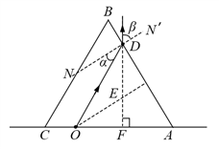

①

式中*n*为三棱镜的折射率

由几何关系可知

②

③

在中有

④

由③④式和题给条件得

⑤

根据题给条件可知，为等腰三角形，有

⑥

由①②⑥式得

⑦